Ministerio de salud
Dirección de vigilancia para la salud
SILAIS Madriz



Situación epidemiológica COVID - 19.
noviembre - 2021

Situación de COVID-19
Noviembre 2021
Muestras procesadas:
Acumulados: 2284
Mes: 153

Casos confirmados:
Acumulados: 316
Mes: 9

Recuperados:
Acumulados: 311
Mes: 13

En seguimiento:
Mes: 0

Fallecidos:
Acumulados: 5
Mes: 0

Situación de la epidemia de COVID-19 en Madriz

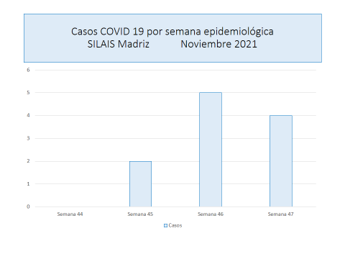
En el mes de noviembre de este año 2021, segundo año de la pandemia en el departamento de Madríz continúa con baja transmisión viral, manteniéndose control de la situación epidemiológica, sin embargo en relación a meses anteriores el nivel ha descendido.
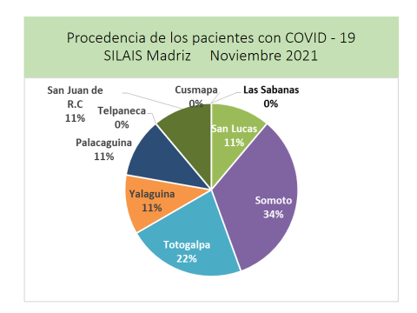
Se registraron 9 casos positivos; y ningún paciente falleció por esta causa. La positividad de detección del coronavirus en base al muestreo fue de 5.9%, esta sufrió un descenso del 3.5% en relación al mes anterior. Se han recuperado 311 personas de la infección por COVID 19, no quedan personas en seguimiento.
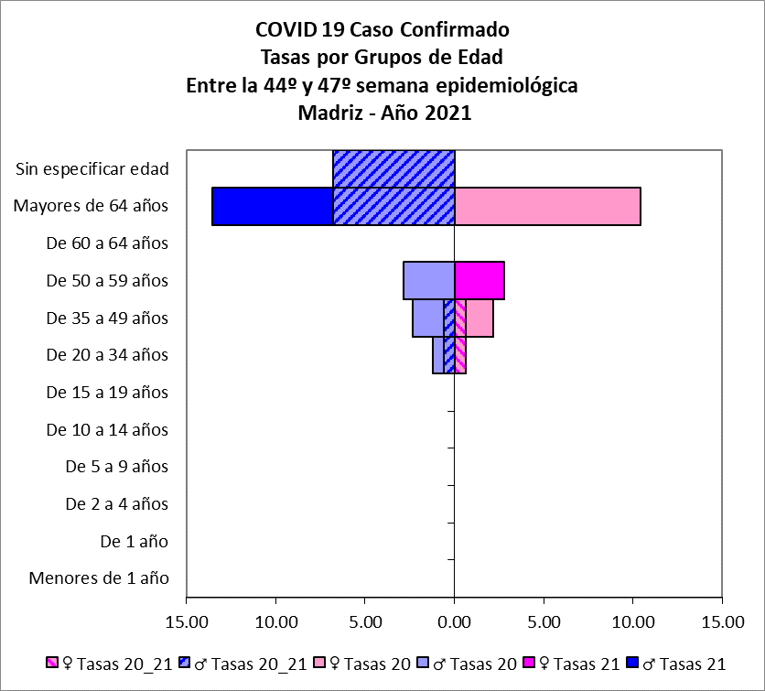
En este mes tres municipios no registraron casos; de los nueve proceden: 3 de Somoto (33.3%), Totogalpa 2 (22.2%), Palacagüina 1 (11.1%), San Lucas 1 (11.1%), Yalagüina 1 (11.1%), y SJRC 1 (11.1%). Somoto presentó un tercio de los casos, es el municipio cabecera departamental y de mayor población, con mayor movilidad poblacional por diversas actividades, tanto intramunicipal, intra departamental y nacional, siendo importante también la movilidad a países del norte; además es corredor de población que ingresa por la frontera internacional El Espino.
Afectación por grupos de edad y sexo:
Este mes la afectación por tasa se dio en los grupos etarios mayores de 50 años, con mayor énfasis en los mayores de 64, tasa menor en el grupo de 20 a 34 y de 35 a 49 años.

En relación a afectación por sexo el sexo masculino presentó una pequeña mayoría ya que registro el 55.5 %.

Los pacientes de estos grupos de edad presentan factores de riesgo y co-morbilidades con mayor frecuencia, las que más se asociaron las cardiopatías.
Transmisión Comunitaria:
Durante el mes de noviembre 2021, de acuerdo con las tasas de incidencia semanal, los niveles de transmisión comunitaria se mantuvieron en general en el nivel 1. Seis de los nueve municipios presentaron casos.
Municipios | SE Mes: Noviembre 2021
Municipios | 44 | 45 | 46 | 47
Cusmapa
Las Sabanas
San Lucas |  |  |  | 0.6
Somoto |  | 0.2 | 0.5
Totogalpa |  |  | 0.6 | 0.6
Yalaguina |  |  | 0.6 | 0.6
Palacaguina |  |  | 0.6
Telpaneca
San Juan de R.C |  | 0.3
SILAIS | 0.0 | 0.1 | 0.3 | 0.1
A nivel de departamento la tasa de morbilidad por COVID-19 en este mes se mantuvo 0.1 y 0.3 x 10,000 habitantes. Los municipios que registraron tasas más altas fueron San Lucas, Totogalpa y Yalagüina y Palacagüina 0.6 x 10,000 habitantes.
No se registró ninguna muerte por esta causa en el departamento, la tasa de mortalidad acumulada del departamento se mantiene en 0.28 x 10,000 habitantes. La tasa de letalidad para el departamento es de 1.58 %.

Dra. Mayra E. Reyes Rivera
DGVSP
SILAIS – Madriz

